崂应8040型 智能高精度综合标准仪

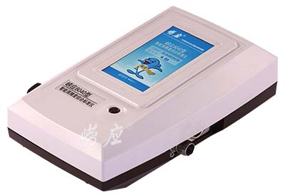
本仪器集微压、表压、小流量、中流量、大流量校准于一体，校准精度高，便于携带，可满足大部分采样仪器的流量校准。可供环保、卫生、劳动、安监、军事、科研、教育等部门用于校准各种采样仪器多范围流量、压力。

执行标准
- HJ/T368-2007 标定总悬浮颗粒物采样器用的孔口流量计技术要求及检测方法
- JJG 640—2016 差压式流量计检定规程
- JJG 875-2005 数字压力计检定规程

主要特点

- 独特的崂应系统设计，可对烟尘采样器动压、静压进行校准
- 一机多用，可完成小、中、大多量程流量测量，流量范围广
- 直读流量，自动换算标况流量或者刻度下实流
- 大气压可输入和测量，适用于低压环境使用
- 外观采用L-Ergo设计，符合人体工程学原理，手持更舒适，可携带至现场进行快速紧急校准
- 触摸式彩色显示屏，适用于高寒和野外地区，良好人机交互界面，让工作更轻松
- 采样数据可存储、打印，轻松掌握实时数据
- 专配国家计量部门检定证书，保证可靠的流量校准精度
- 内置大容量锂电池，可便携使用
- 流量范围广，多种状态下的流量可自动换算，且可显示累积体积
- 标准仪可定制多种类型的转接嘴，方便与其他厂家生产的仪器进行对接校准
- 内置电子标签，可与仪器出入库管理平台软件配合实现仪器智能化管理

标准配置
- 主机
- 转接嘴
- 附件箱
- 压力发生器
- 锂电池
- 大流量孔口流量计
- Φ90mm玻璃纤维滤膜
- 充电器
- 阻力模块
- 测温线

可选配置
- 热敏打印机

＊说明：
- 以上内容完全符合国家相关标准的要求，因产品升级或有图片与实机不符，
请以实机为准, 本内容仅供参考。
- 如果您的需求与其有所偏离，请致电
服务热线：400-676-5892
或详细咨询区域销售代表，谢谢！

